Young Storyteller Award 2022:
Hast du das Zeug zur Bestsellerautor:in?

Der erste Young Storyteller Award 2021 hat alle Erwartungen übertroffen und sich gleich zum größten Nachwuchswettbewerb für Schreiber:innen und Storyteller im deutschsprachigen Raum entwickelt. Gemeinsam gehen jetzt story.one, THALIA, DIE LITERARISCHE WELT und SchoolFox in die nächste Runde - mit tollen Preisgeldern und Regeln, die garantiert für noch mehr Spannung sorgen werden.

Der Wettbewerb hat zum Ziel, junge Schreib- und Storytelling-Talente aus dem gesamten deutschsprachigen Raum zu entdecken.

So funktioniert die Teilnahme
Teilnehmen können alle, die zum Start 35 Jahre und jünger sind. Bis 31. August soll auf www.story.one ein Buch aus kurzen Geschichten/Texten/Szenen, keine länger als 2.500 Zeichen (exkl. Leerzeichen), geschrieben werden. Themen und Genres sind frei wählbar – ob Real Life, Fiction oder Sachbuch, Mehrteiler, Szenen oder Einzelgeschichten, Prosa oder Poetry – alles ist möglich, und der Kreativität sind keine Grenzen gesetzt. Die Texte dürfen nur noch in keinem anderen Buch veröffentlicht worden sein.

Im nächsten Schritt sind die Autor:innen aufgerufen, aus ihren 12-17 Geschichten/Texten/ Szenen ihr Buch selbst zu gestalten, ein Cover zu wählen und optional Geschichten zu bebildern. Auch wenn der Text am wichtigsten ist, die Jury bewertet das Gesamtwerk. Der Buchupload bis spätestens 31.8.2022 besiegelt die Teilnahme am YSA22. Die Erstellung des Buches ist komplett kostenlos, jede:r Teilnehmer:in bekommt ein kostenloses Belegexemplar des Buches (mit ISBN) zugeschickt und wird an den Verkaufserlösen beteiligt.

Besonderes Gewicht erhält der Wettbewerb in diesem Jahr durch die Partnerschaft mit der Literarischen Welt, die einmal monatlich als Beilage in WELT AM SONNTAG erscheint. Mit an Bord ist heuer auch die zum Unicorn GoStudent gehörende Kommunikationsplattform SchoolFox, die Schüler, Eltern und Lehrer verbindet. „Ich sehe großes kreatives Potential bei Jugendlichen. Die Kids sollen aktiv werden und zeigen, was sie können!“ zeigt sich Julian Breitenecker, der Geschäftsführer von SchoolFox, begeistert.

Wie entscheidet die Jury
„Gut schreiben ist Voraussetzung, aber zu wenig um den Young Storyteller Award 2022 zu gewinnen. Es geht um die gesamte Buchidee“, erklärt Hannes Steiner, Gründer von story.one. „Wir suchen eine neue Generation von Autor:innen, die ihre Idee auch überzeugend umsetzen und vertreten können“, so Steiner weiter. Jede einzelne Einreichung wird zuerst sorgfältig von einer großen Fachjury gelesen, die am Ende eine Longlist von 20 Büchern erstellt. Dann beginnt die Arbeit der Endjury rund um Literaturagent Marcel Hartges. Gemeinsam mit Dr. Mara Delius (Literarische Welt), Claudia Schmidt (Thalia), Hannes Steiner (story.one), Andreas Rainer (Wiener Alltagspoet) und Mia Eidlhuber (Der Standard) nominiert er am 5.10. die 10 Finalist*innen, die beim großen Finale am 14.10. in Wien um die Wette lesen.

Story Slam und Preisverleihung
Beim Story Slam am 14.10.2022 in der Thalia Buchhandlung, Mariahilferstraße 99, haben die Finalist:innen die Gelegenheit, ihre Bücher und sich selbst als Autor:innen zu präsentieren. Auch diese Live-Performance fließt in die endgültige Jury-Bewertung mit ein - diese gibt noch am Abend die Gewinner:in des Young Story Teller Award bekannt. „Der Abschlussabend des ersten Young Story Teller Awards 2021 war ein Riesenerfolg,“ schwärmt Andrea Mikkhaeel, Marketingleiterin bei Thalia, „daran möchten wir in unserem dann neu gestalteten Flagshipstore, anknüpfen und mit den Finalistinnen ihre Erfolge feiern.“

Als Preise winken Preisgelder in Höhe von €10.000 für die Gewinner:innen und die Promotion des Gewinnerbuches durch Thalia. Außerdem werden die Bücher aller Autor:innen, die es auf die Longlist geschafft haben, den drei führenden Literaturagenturen im deutschsprachigen Raum vorgestellt und in den Thalia-Megastores geführt.

Über story.one
Bei story.one dreht sich alles um Geschichten. Geschichten, aus denen Bücher werden, die Menschen begeistern. Ein neues Buchformat, das keine Grenzen kennt, mit 12-17 Geschichten, das On- und Offline miteinander verbindet und für Spaß am Lesen steht. Mittlerweile sind bei story.one +75.000 Geschichten von mehr als 8.000 Autor:innen aus dem gesamten deutschsprachigen Raum zu finden. Mit dem von story.one initiierten Young Storyteller Award wird eine neue Generation von jungen und spannenden Autor:innen entdeckt und gefördert.
www.story.one
https://www.instagram.com/story.one.world/

Über Thalia
„Welt, bleib wach“, damit übernimmt Thalia gesellschaftliche Verantwortung und bringt das Lesen zurück in die Lebenswelt der Menschen. „Lesen wie du willst“ umfasst neben dem klassischen physischen Buch auch eBooks und digitale Hörbücher. Als leidenschaftlicher Geschichtenentdecker verbindet der Buchhändler Qualität, Persönlichkeit, Inspiration und Service. Persönliche Beratung, ein vielfältiges Sortiment und digitale Services eröffnen Kunden eine einzigartige Erlebniswelt. Neben Büchern und eBooks führt Thalia ein großes Non-Book Sortiment, das jedes Leseabenteuer hervorragend ergänzt.
www.thalia.at
www.instagram.com/thalia_buchhandlungen_at/

Über DIE LITERARISCHE WELT
Deutschlands größte Qualitäts-Sonntagszeitung WELT AM SONNTAG bietet ihren Leserinnen und Lesern Inspiration durch exklusive Interviews, tiefgründige Reportagen und kluge Unterhaltung.
Die traditionsreiche „Literarische Welt“, 1925 von Willy Haas gegründet, erscheint immer am ersten Wochenende des Monats als Beilage in WELT AM SONNTAG. Herausgeberin Dr. Mara Delius bildet mit ihren Autorinnen und Autoren darin die Sphäre der internationalen Literatur in ihrer Breite ab. Mit ihren Kritiken, Essays, Recherchen und exklusiven Abdrucken bietet die „Literarische Welt“ intellektuelle Impulse für die Leserinnen und Leser von WELT AM SONNTAG.
https://de.wikipedia.org/wiki/Die_literarische_Welt
www.welt.de/weltamsonntag

Über SchoolFox
Die All-in-One Schul-App von Fox Education. SchoolFox verbindet Lehrpersonen, Pädagog:innen, Eltern, Schüler:innen und die Schulleitung und ermöglicht, alles von einem Ort aus zu organisieren. Mit über 7.000 Bildungseinrichtungen und 1,3 Millionen aktiven Usern ist SchoolFox die Nummer 1 in der DACH-Region.
www.schoolfox.com
Bilder vom Abschlussevent YSA21
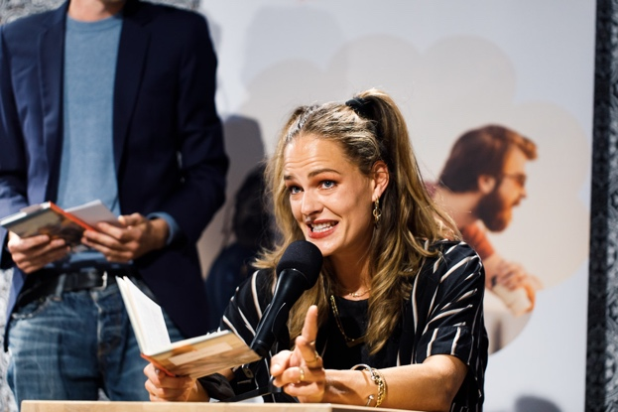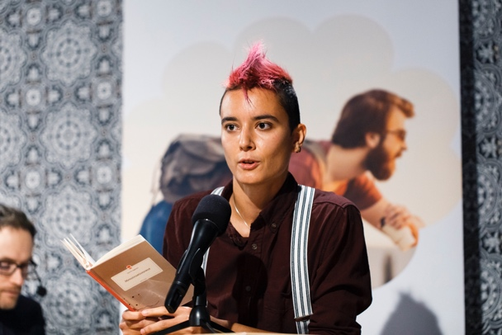

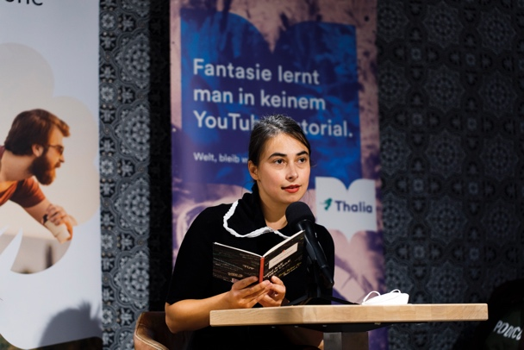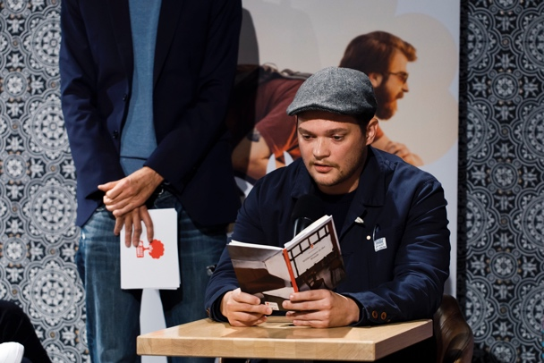

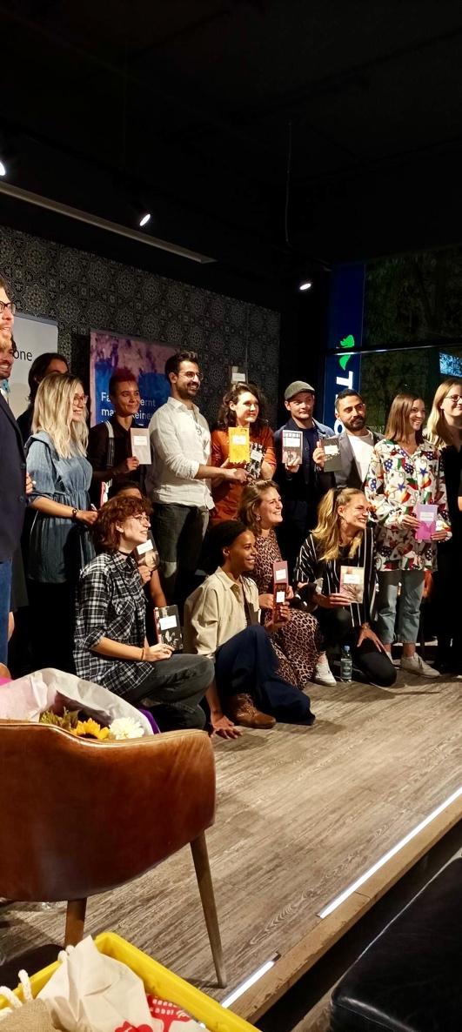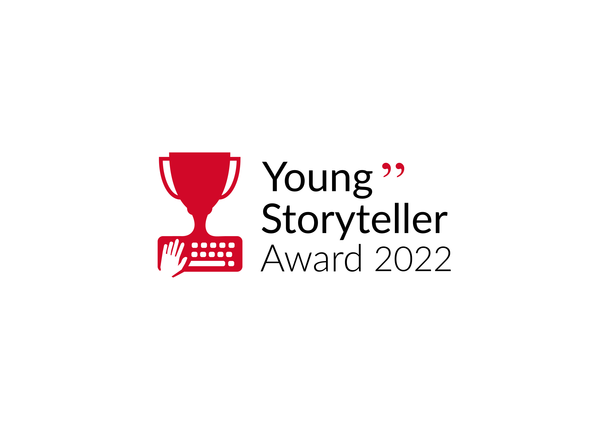

Fotocredits: Adrian Almasan, story.one

